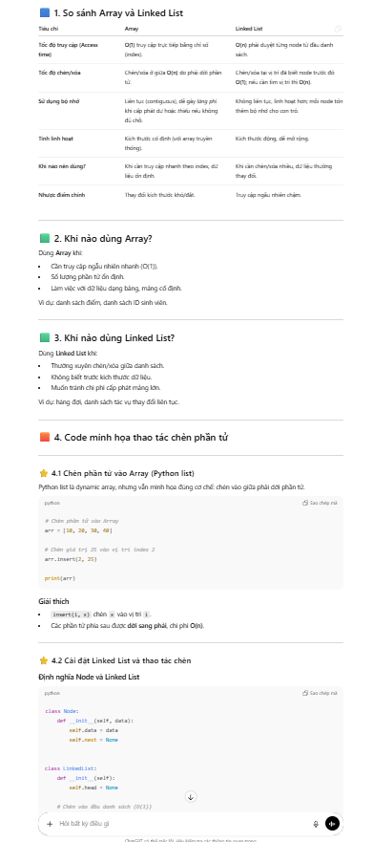
Kết quả theo prompt mẫu ChatGPT đã trả về đã có ví dụ code minh họa

